Fig10 A

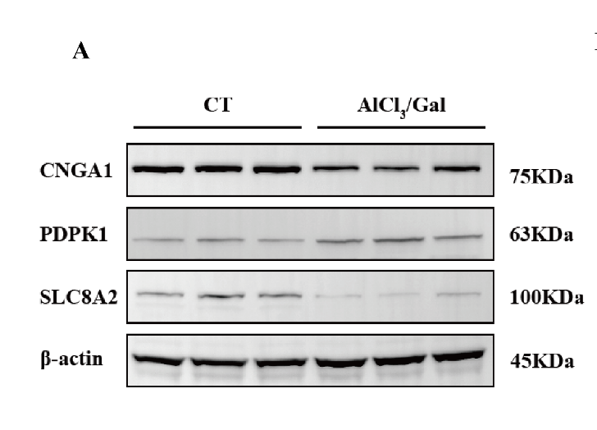

SLC8A2

SLC8A2
β-actin
195KDa
140KDa
105KDa
66KDa
52KDa
38KDa
28KDa
20KDa
13KDa
8KDa
CT
AlCl₃/Gal
repet1
repet2
repet3
SLC8A2
β-actin
repet3
repet2
repet1
AlCl₃/Gal
CT
8KDa
13KDa
20KDa
28KDa
38KDa
52KDa
66KDa
195KDa
140KDa
105KDa

PDPK1

PDPK1
β-actin
repet2
repet3
repet1
AlCl₃/Gal
CT
195KDa

140KDa
105KDa
66KDa
52KDa
38KDa
28KDa
20KDa
13KDa
8KDa
PDPK1
β-actin
repet1
repet2
repet3
AlCl₃/Gal
CT
195KDa

140KDa
105KDa
66KDa
52KDa
38KDa
28KDa
20KDa
13KDa
8KDa

CNGA1

CNGA1
β-actin
CT
AlCl₃/Gal
repet1
repet2
repet3
195KDa
140KDa
105KDa
66KDa
52KDa
38KDa
28KDa
20KDa
13KDa
8KDa
CNGA1
β-actin
repet1
repet2
repet3
AlCl₃/Gal
CT
195KDa
140KDa
105KDa
66KDa
52KDa
38KDa
28KDa
20KDa
13KDa
8KDa

